ANEXO I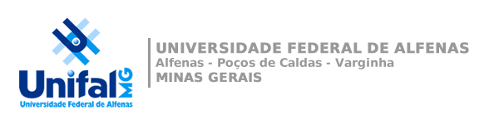

TERMO DE CONVENIÊNCIA

Em atendimento à Portaria nº 953, de 9 de maio de 2017, que Dispõe sobre a normatização das rotinas do Setor de Patrimônio da Universidade Federal de Alfenas – UNIFAL-MG, em especial ao CAPÍTULO XI, DA DOAÇÃO DE BENS MÓVEIS À UNIFAL-MG, Art. 39.

Declaro ser CONVENIENTE a aceitação dos itens constante neste Termo, a serem recebidos em doação via sistema Doações gov.br.
Os Itens relacionados foram analisados quanto a relevância, quantidade e às necessidades dos usuários das Bibliotecas da UNIFAL-MG.
Manifesto assim, favorável ao aceite no sistema Doações gov.br, a ser realizado pelo Setor de Patrimônio da UNIFAL-MG, tendo em vista ser este do interesse de nossa Unidade.

Servidor(a):
Cargo:
Unidade:

